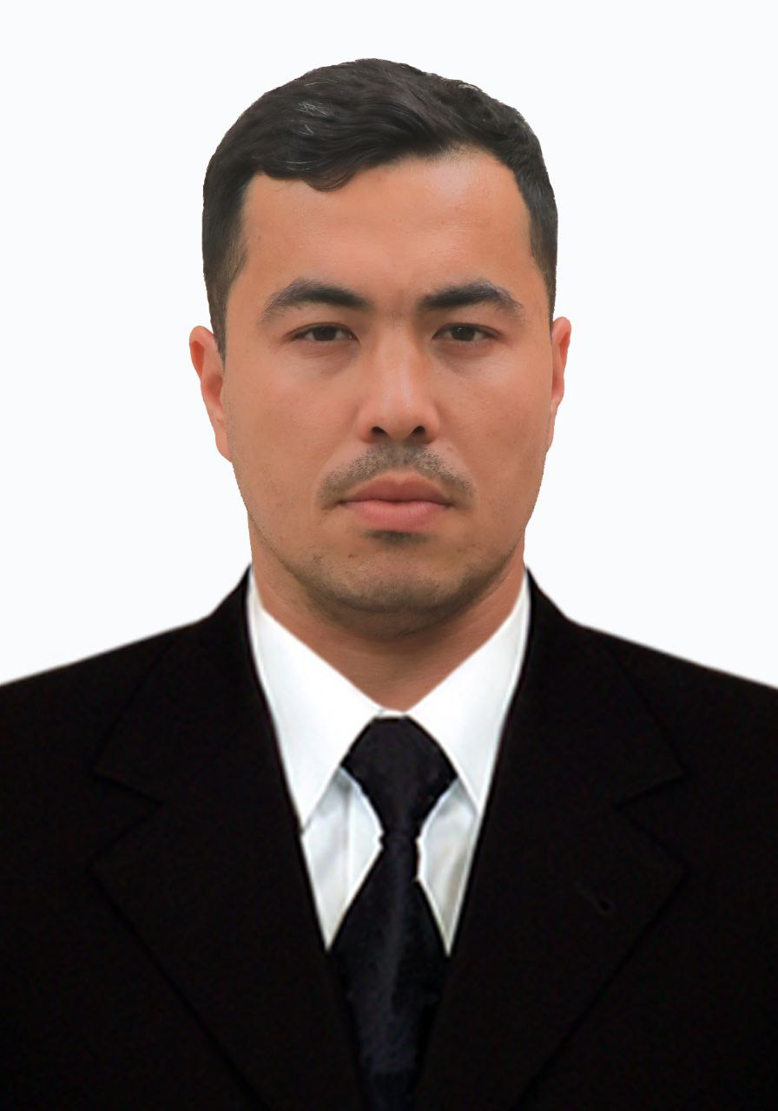
REZYUME
Shaxsiy ma'lumotlar
F.I.Sh: Asilov Temur Anvarjon o‘g‘li
Tug‘ilgan sana: 09.06.1996
Telefon: +998 77 351 10 66
Manzil: Farg‘ona tumani, Konchilar MFY, Fidokor ko‘chasi, 35-uy
Ma'lumoti
Farg‘ona Davlat Universiteti (Oliy ma'lumot)
Ish tajribasi
Konchilar MFY – Yoshlar yetakchisi
Mahalladagi yoshlar bilan ishlash, tadbirlar tashkil etish, hujjatlar bilan ishlash va ijtimoiy loyihalarni amalga oshirish.
Kompyuter ko‘nikmalari
Microsoft Word
Microsoft Excel
Microsoft PowerPoint
Til bilish darajasi
O‘zbek tili – mukammal
Rus tili – yaxshi
Qo‘shimcha ma'lumot
Haydovchilik guvohnomasi mavjud
Mas’uliyatli, tashabbuskor va jamoa bilan ishlay olish

